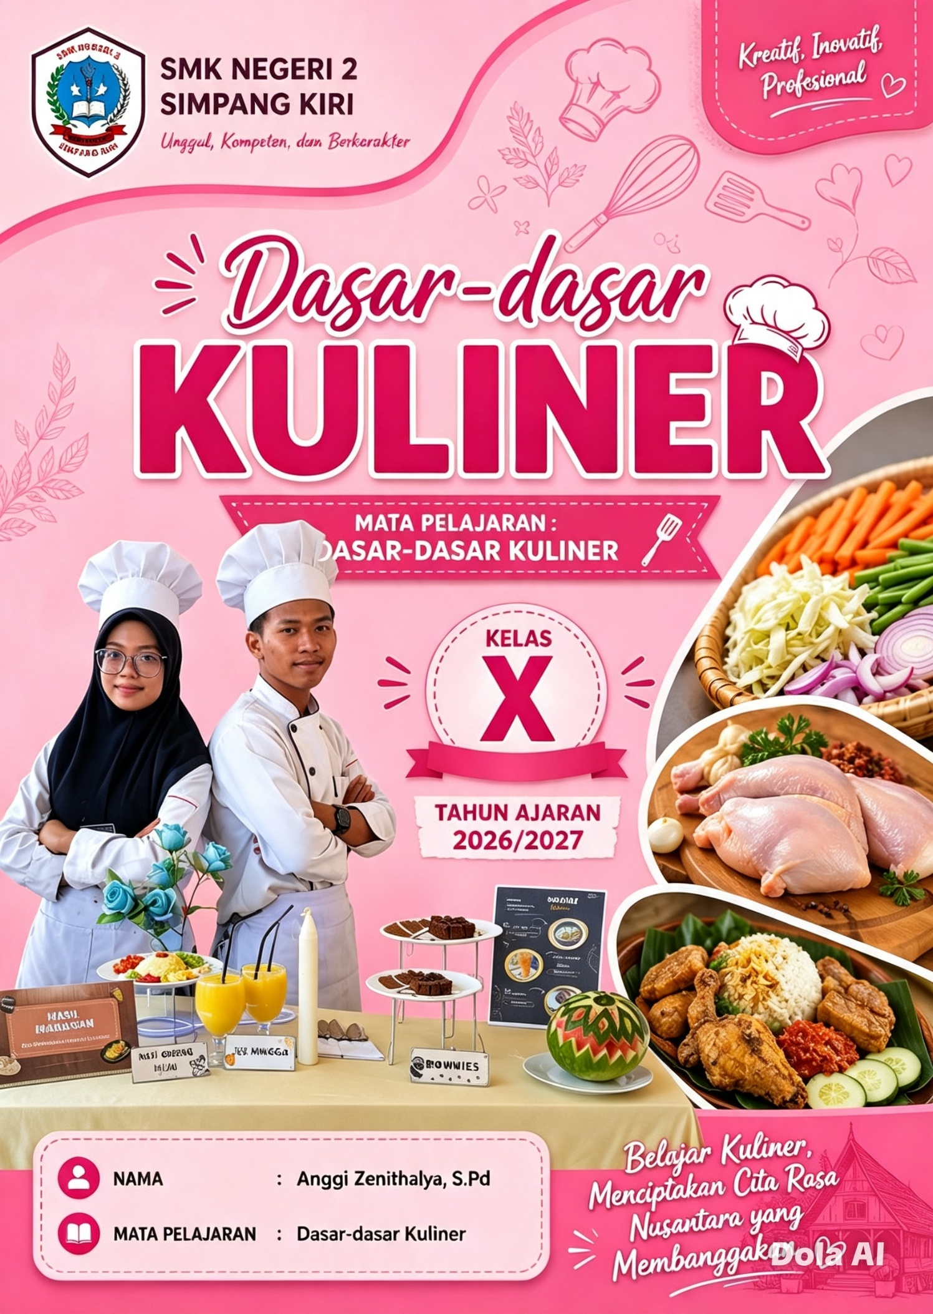JOB SHEET PRAKTIK
DASAR-DASAR KULINER
Teknik Memasak Kombinasi • Nasi Bakar Hijau Ikan Teri Pete
Satuan Pendidikan | SMK Negeri 2 Simpang Kiri
Kompetensi Keahlian | Kuliner
Kelas | X Kuliner
Alokasi Waktu | 3 Jam Praktik
Tahun Ajaran | 2026/2027

LEMBAR KERJA PRAKTIK • PERENCANAAN • PEMBAGIAN JOBDESK • PRODUK • REFLEKSI • PENILAIAN
A. IDENTITAS DAN INFORMASI PRAKTIK
Komponen | Keterangan
Materi | Teknik Memasak Kombinasi
Produk Praktik | 3 porsi Nasi Bakar Hijau Ikan Teri Pete
Waktu | 08.45–11.45 WIB (3 jam)
Kelas | X Kuliner
Tanggal | ____________________________
Kelompok | ____________________________
B. TUJUAN PEMBELAJARAN
- Menyiapkan bahan secara lengkap, tepat jumlah, aman, dan higienis untuk pengolahan makanan Indonesia.
- Mengidentifikasi serta menggunakan peralatan pengolahan dan penyajian sesuai fungsi.
- Menentukan kebutuhan bahan berdasarkan resep dan target produksi.
- Menerapkan teknik memasak kombinasi secara tepat dari persiapan hingga penyajian.
- Menghasilkan produk dengan rasa, tekstur, bentuk, warna, dan penyajian yang sesuai standar.
- Menerapkan budaya kerja, keselamatan, kebersihan, efisiensi waktu, dan kerja sama seperti di industri.
C. PRODUK DAN KRITERIA HASIL
Produk | Target Produksi | Standar Minimum
Nasi Bakar Hijau Ikan Teri Pete | 3 porsi | Matang merata, rasa seimbang, tekstur nasi tidak lembek, aroma baik, bungkus rapi dan dibakar dengan tepat
Pelengkap | Telur mata sapi, kerupuk, bawang merah goreng, ketimun, tomat | Matang, bersih, proporsional dan tertata

D. PROSEDUR KESELAMATAN, HYGIENE & SANITASI
- 1. Menggunakan seragam praktik lengkap: baju kerja, topi, apron/celemek, serbet bersih, dan safety shoes.
- 2. Rambut panjang wajib diikat dan dimasukkan ke dalam hairnet/topi.
- 3. Mencuci tangan sebelum bekerja, setelah istirahat, setelah menangani bahan mentah, setelah menyentuh wajah/rambut, setelah batuk/bersin, dan setelah dari toilet.
- 4. Menyalakan lampu dan blower serta memastikan ventilasi dapur berfungsi.
- 5. Segera mengeringkan lantai yang basah untuk mencegah terpeleset.
- 6. Mengetahui lokasi APAR dan kotak P3K serta memahami prosedur keadaan darurat.
- 7. Jika tercium bau gas: matikan kompor, cabut regulator/selang bila aman, jangan menyalakan listrik/api, buka pintu dan evakuasi.
- 8. Membersihkan dan mengeringkan peralatan sebelum digunakan; pisau tajam digunakan dengan aman dan tidak diletakkan di bak cuci.
- 9. Tidak berjalan atau berbalik badan sambil membawa pisau.
- 10. Memutus hubungan listrik sebelum membersihkan atau memperbaiki mesin/peralatan.
- 11. Tidak menyentuh mesin berbahaya saat sedang beroperasi.
E. PEMBAGIAN KERJA / JOBDESK KELOMPOK
No | Jobdesk | Tanggung Jawab Utama | Nama Siswa | Paraf
1 | Ketua / Koordinator | Membagi tugas, mengontrol alur kerja, memastikan standar produk dan waktu tercapai. | ________________ | ______
2 | Persiapan Bahan | Menimbang, mencuci, memotong, menyiapkan bumbu dan bahan sesuai resep. | ________________ | ______
3 | Persiapan Alat | Menyiapkan, memeriksa fungsi, menggunakan dan mengembalikan alat sesuai inventaris. | ________________ | ______
4 | Produksi / Cooking | Melaksanakan teknik pengolahan: merebus, menghaluskan, menumis, mencampur, membungkus, membakar. | ________________ | ______
5 | Garnish & Plating | Menyiapkan pelengkap, menata produk, menjaga proporsi dan estetika penyajian. | ________________ | ______
6 | Quality Control | Memeriksa rasa, tekstur, kematangan, warna, bentuk, kebersihan dan kesesuaian target. | ________________ | ______
7 | Sanitasi & Steward | Menjaga area kerja, mencuci alat, mengelola sampah, menyapu dan mengepel area praktik. | ________________ | ______

Catatan: Jobdesk boleh dirangkap sesuai jumlah anggota. Setiap anggota tetap dinilai secara individual pada aspek keterampilan, sikap kerja, K3, dan kontribusi.
F. PERENCANAAN PRODUKSI
Komponen | Isian Kelompok
Nama menu | Nasi Bakar Hijau Ikan Teri Pete
Konsep/desain penyajian | ____________________________________________________________
Target porsi | …….. porsi
Teknik memasak | ____________________________________________________________
Estimasi waktu persiapan | ________ menit
Estimasi waktu produksi | ________ menit
Estimasi waktu plating & QC | ________ menit

G. DAFTAR BAHAN / BELANJA
No | Nama Bahan | Jumlah | Harga Satuan | Jumlah Biaya | Ket.
1
2
3
4
5
6
7
8
9
10
11
12

H. DAFTAR PERALATAN
No | Nama Alat | Jumlah | Kondisi Awal | Kondisi Akhir | Paraf
1
2
3
4
5
6
7
8
9
10
11
12
13
14
15

I. RESEP STANDAR – NASI BAKAR HIJAU IKAN TERI PETE
Kelompok | Bahan | Jumlah
Bumbu dasar | Bawang merah | 5 siung
Bumbu dasar | Bawang putih | 4 siung
Bumbu dasar | Cabai hijau keriting | 120 gr
Bumbu dasar | Cabai rawit hijau | 20 buah
Bumbu dasar | Daun jeruk | 5 lembar
Bahan utama | Ikan teri nasi | 50 gr
Bahan utama | Pete | 50 gr
Bahan utama | Daun bawang | 2 batang
Bahan utama | Telur | 2 butir
Bahan utama | Nasi | 600 gr
Bumbu | Garam | ½ sdm
Bumbu | Penyedap | ½ sdm
Bumbu | Merica | ⅛ sdt
Bumbu | Minyak | 4 sdm
Pelengkap | Telur mata sapi, kerupuk, bawang merah goreng, ketimun, tomat | Secukupnya

J. LANGKAH KERJA TERSTRUKTUR
- 1. Siapkan dan cek seluruh alat serta bahan sesuai daftar.
- 2. Didihkan air; rebus cabai hijau keriting selama ±3 menit, tiriskan lalu haluskan.
- 3. Cincang bawang putih dan bawang merah; iris daun bawang, cabai rawit hijau, pete, dan daun jeruk; cuci ikan teri.
- 4. Panaskan sedikit minyak, tumis bawang putih dan bawang merah hingga harum.
- 5. Masukkan telur dan aduk rata. Tambahkan pete, cabai rawit hijau, daun jeruk, cabai hijau yang dihaluskan, lalu nasi.
- 6. Bumbui dengan garam, penyedap, merica, dan daun bawang. Masak sesaat dengan api besar.
- 7. Bungkus nasi menggunakan daun pisang kemudian bakar hingga matang dan beraroma khas.
- 8. Sajikan dengan pelengkap secara rapi dan proporsional.

K. CHECKPOINT PROSES
Tahap | Target/Indikator | Waktu Aktual | Paraf QC
Mise en place | Semua bahan ditimbang, dicuci dan dipotong sesuai kebutuhan. | ________ | ____
Pengolahan bumbu | Bumbu matang, harum, tidak gosong. | ________ | ____
Pengolahan nasi | Bumbu merata, nasi tidak hancur/lembek. | ________ | ____
Pembungkusan | Daun pisang bersih, lipatan rapi dan aman. | ________ | ____
Pembakaran | Produk panas, aroma baik, tidak gosong berlebihan. | ________ | ____
Plating | Porsi dan pelengkap tertata menarik. | ________ | ____
QC akhir | Memenuhi standar rasa, tekstur, warna, bentuk dan kebersihan. | ________ | ____

L. RUBRIK PENILAIAN PRAKTIK – TERUKUR
Skala setiap indikator: 4 = Sangat Baik, 3 = Baik, 2 = Cukup, 1 = Perlu Bimbingan. Skor aspek = (skor diperoleh ÷ skor maksimal) × bobot.
No | Aspek | Indikator Terukur | Bobot
1 | Persiapan alat & bahan | Alat lengkap, bersih, berfungsi; bahan lengkap, ditimbang tepat dan tertata. | 10
2 | Hygiene, sanitasi & K3 | Seragam lengkap, cuci tangan, area bersih, penggunaan pisau/gas/listrik aman, tidak ada tindakan berisiko. | 10
3 | Pembagian kerja & disiplin | Jobdesk jelas, aktif sesuai tugas, komunikasi baik, hadir/siap tepat waktu. | 10
4 | Ketepatan teknik | Menerapkan urutan, suhu/api, waktu dan teknik rebus–haluskan–tumis–bakar dengan tepat. | 15
5 | Ketepatan waktu & efisiensi | Target 3 porsi selesai sesuai alokasi; alur kerja efektif dan minim waktu terbuang. | 10
6 | Kualitas rasa | Rasa gurih, pedas dan bumbu seimbang; aroma baik; tidak terlalu asin/mentah/gosong. | 10
7 | Tekstur & kematangan | Nasi tidak lembek, bahan matang merata, ikan teri dan pelengkap sesuai karakter. | 10
8 | Bentuk, warna & kerapian | Bungkus rapi, bentuk konsisten, warna menarik, tidak rusak/terlalu gosong. | 10
9 | Plating & penyajian | Porsi proporsional, pelengkap lengkap, bersih, menarik dan siap disajikan. | 5
10 | Inventaris & sanitasi akhir | Alat kembali lengkap, area dicuci, disapu/dipel, sampah tertangani, meja bersih. | 10

M. DESKRIPTOR LEVEL KINERJA
Skor | Kriteria Umum | Deskripsi
4 | Sangat Baik | Mandiri, tepat, konsisten, aman, rapi, memenuhi standar tanpa koreksi berarti.
3 | Baik | Sebagian besar tepat dan aman; terdapat kesalahan kecil namun segera diperbaiki.
2 | Cukup | Masih membutuhkan arahan; beberapa indikator belum konsisten dan memengaruhi proses/hasil.
1 | Perlu Bimbingan | Belum menguasai indikator, sering salah/tidak aman, dan memerlukan pendampingan intensif.

N. LEMBAR SKOR GURU
No | Aspek | Bobot | Skor 1–4 | Nilai Bobot | Catatan Bukti
1 | Persiapan alat & bahan | 10
2 | Hygiene, sanitasi & K3 | 10
3 | Pembagian kerja & disiplin | 10
4 | Ketepatan teknik | 15
5 | Ketepatan waktu & efisiensi | 10
6 | Kualitas rasa | 10
7 | Tekstur & kematangan | 10
8 | Bentuk, warna & kerapian | 10
9 | Plating & penyajian | 5
10 | Inventaris & sanitasi akhir | 10

Nilai Akhir = jumlah seluruh nilai bobot = __________ / 100
Predikat: 90–100 Sangat Baik | 80–89 Baik | 75–79 Cukup/Kompeten | <75 Belum Kompeten

O. PENILAIAN INDIVIDUAL ANGGOTA KELOMPOK
Nama | Jobdesk | Keterampilan (40) | Sikap/K3 (20) | Kerja Sama (15) | Produk/QC (15) | Disiplin (10) | Total
1. __________________ | ________________ | ____ | ____ | ____ | ____ | ____ | ____
2. __________________ | ________________ | ____ | ____ | ____ | ____ | ____ | ____
3. __________________ | ________________ | ____ | ____ | ____ | ____ | ____ | ____
4. __________________ | ________________ | ____ | ____ | ____ | ____ | ____ | ____

P. CHECKLIST OBSERVASI INDIVIDUAL
Indikator | Ya | Sebagian | Belum | Catatan
Mengikuti jobdesk yang disepakati | ☐ | ☐ | ☐
Menggunakan seragam dan APD lengkap | ☐ | ☐ | ☐
Menerapkan cuci tangan/hygiene | ☐ | ☐ | ☐
Menggunakan alat dengan aman | ☐ | ☐ | ☐
Melaksanakan teknik sesuai prosedur | ☐ | ☐ | ☐
Berkomunikasi dan membantu anggota lain | ☐ | ☐ | ☐
Menjaga kebersihan area kerja | ☐ | ☐ | ☐
Mengembalikan alat/inventaris | ☐ | ☐ | ☐

Q. LAPORAN HASIL PRAKTIK & BUKTI FOTO
No | Aspek yang Diamati | Deskripsi Hasil | Bukti Foto
1 | Bentuk | ________________________________________________ | Tempel/Insert Foto
2 | Warna | ________________________________________________ | Tempel/Insert Foto
3 | Rasa | ________________________________________________ | Tempel/Insert Foto
4 | Tekstur | ________________________________________________ | Tempel/Insert Foto
5 | Kerapian | ________________________________________________ | Tempel/Insert Foto
6 | Penyajian | ________________________________________________ | Tempel/Insert Foto

R. REFLEKSI PESERTA DIDIK
Pertanyaan Refleksi | Jawaban
Apa teknik yang paling berhasil?
Kesulitan apa yang muncul?
Bagaimana kontribusi saya dalam kelompok?
Apa yang perlu diperbaiki pada praktik berikutnya?
Bagaimana produk dapat ditingkatkan agar layak dijual/industri?

S. CATATAN GURU / FEEDBACK
________________________________________________________________________________
________________________________________________________________________________
________________________________________________________________________________
________________________________________________________________________________
________________________________________________________________________________
T. PENGESAHAN
Guru Mata Pelajaran | Ketua Kelompok | Peserta Didik
(ANGGI ZENITHALYA, S.Pd) | ________________________ | ________________________

SMK NEGERI 2 SIMPANG KIRI • KOMPETENSI KEAHLIAN KULINER • TAHUN AJARAN 2026/2027

